УДК 379.852

ОРГАНИЗАЦИЯ ЭКОТРОП НА ТЕРРИТОРИИ РЕКРЕАЦИОННЫХ ЗОН КАК ФОРМА ЭКОЛОГИЧЕСКОГО ПРОСВЕЩЕНИЯ НА ПРИМЕРЕ МЫТИЩИНСКОГО ЛЕСОПАРКА.

Шатохина М.А., Марфина Т.C., Мануков Ю.И.
ФГАОУ ВО «Государственный университет просвещения», факультет естественных наук, кафедра общей биологии и биоэкологии, РФ, г.о. Мытищи, ул. В. Волошиной, 24.

Аннотация. Статья посвящена актуальной проблеме экологического просвещения населения посредством организации экологических троп в рекреационных территориях лесопарковых зон на примере Мытищинского лесопарка.
Ключевые слова: экотуризм, экотропа, орнитофауна.

ORGANIZATION OF ECOTROPS IN THE TERRITORY OF RECREATIONAL ZONES AS A FORM OF ECOLOGICAL EDUCATION USING THE EXAMPLE OF MYTISHCHI FOREST PARK.

M. Shatokhina, T. Marfina, Y. Manukov
State University of Edukation, Faculty of Natural sciences, department of General Biology and Bioecology; Russia, Moscow region, Mytishchi, st. Vera Voloshina 24.

Annotation: The article is devoted to the urgent problem of environmental education of the population through the organization of ecological trails in recreational areas of forest park zones on the example of Mytishchi Forest Park.
Key words: ecotourism, ecotrail, avifauna.
В последние десятилетия тема экологического просвещения стала особенно актуальной. С ростом промышленного производства и расширением границ населенных пунктов обострились проблемы, связанные с деградацией или уничтожением экосистем. Встает вопрос осознанной необходимости экологической осведомленности населения и сохранения окружающей среды.
Одним из способов повышения экологического понимания и просвещения является организация экологической тропы на территории рекреационных зон. Лесные массивы, с расположенными на их территории рекреационными зонами, относятся к лесам, выполняющим функции защиты природных и иных объектов [2].
Экотропы – обустроенные и особо охраняемые прогулочно-познавательные маршруты, обозначенные на территории рекреационной зоны, которые позволяют посетителям узнавать больше о местной экосистеме, ее обитателях, при этом не причиняя какого-либо вреда местной фауне и флоре [4].
Организация эко тропы на территории рекреационных зон является важной и актуальной формой экологического просвещения.
Целью работы была разработка предложения по организации экотроп на территории рекреационных зон в качестве формы экологического просвещения (на примере Мытищинского лесопарка).
Изучение растительного и животного мира в естественных условиях сможет существенно повысить уровень экологического просвещения населения и удовлетворить эстетические потребности; организовать самостоятельное наблюдение за животными или растениями в природе [5; 6; 7].
Мытищинский лесопарк – уникальный природный объект, находящийся в пределах городского округа Мытищи, Московской области. Этот парк является зелёным оазисом для жителей г.о. Мытищи и его окрестностей, предоставляя возможность проведения активного отдыха на свежем воздухе и ознакомления с биоразнообразием растительного и животного мира.
Организация экологических троп в рекреационных зонах отвечает трем основным целям. Во-первых, экотропа, в какой-то степени, является образовательной программой, которая позволяет людям узнать о местных видах, обитающих на данной территории, особенностях их жизнедеятельности и отличительных признаках. Маршрут экотропы необходимо сопровождать информационными табличками или стендами, указывающими названия растений, животных грибов или даже лишайников и познавательных фактов об экосистеме. Предоставленная информация должна быть доступна и легко понятна для посетителей любого возраста и уровня знаний.
Во-вторых, прохождение экотропы – это форма активного отдыха и рекреации. Посетители могут наслаждаться красотой природы, прогуливаться по живописным тропинкам и наслаждаться свежим воздухом. Кроме того, маршрут может быть организован таким образом, чтобы посетители могли взаимодействовать с природой, например, наблюдение за птицами, фотографирование диких цветов, сбор мусора и так далее.
Третья цель экотропы – содействие сохранению природы и ее ресурсов. Посетители могут узнать о важности сохранения окружающей среды и принять активное участие в ее охране. Они могут узнать об угрозах, стоящих перед окружающей средой, и специфических мерах, которые могут быть предприняты каждым человеком для минимизации своего углеродного следа, количества бытовых отходов и других вредящих факторов [2].
Организацию экологической тропы в Мытищинском лесопарке можно провести в несколько этапов. Первым шагом в организации является выявление локаций с различными рельефа, микроклимата, флоры и фауны.
Уникальность экотропы на территории Мытищинского лесопарка заключается в большом разнообразии биотопов и видов животных, растений, которых можно встретить на маршруте. Предлагаемая экотропа проходит через различные типы местообитаний: сосняк, березняк, смешанный лес, овраг, водоем, лесные поляны. Для каждого биотопа характерны определенные уникальные виды растений и животных, которые с большой вероятностью найдет и определит посетитель любого возраста.
Второй этап работы заключается в отборе определенных видов, которые будут составлять информационную базу экотропы. Для выполнения этой задачи опорой стали результаты проведенных орнитологических исследований. В ходе которых были учтены виды птиц, которые регулярно встречаются на данной территории, в том числе на протяжении всего года.
На территории Мытищинского лесопарка можно встретить 6 видов амфибий: серую (Bufo bufo) и зеленую жаб (Bufotes viridis); травяную (Rana temporaria), остромордую (Rana arvalis), озерную (Pelophylax ridibundus) и прудовую лягушек (Pelophylax lessonae); 4 вида рептилий: уж обыкновенный (Natrix natrix), ящерица живородящая (Zootoca vivipara), обыкновенная гадюка (Vipera berus) и даже красноухую черепаху (Trachemys scripta); более 39 видов птиц (табл. 1) и млекопитающих: серая крыса (Rattus norvegicus), малая лесная мышь (Apodemus uralensis), полевая мышь (Apodemus agrarius), рыжая полевка (Myodes glareolus), обыкновенная полевка (Microtus arvalis), ёж обыкновенный (Erinaceus europaeus), обыкновенная бурозубка (Sorex araneus), крот европейский (Talpa europaea), обыкновенная белка (Sciurus vulgaris), лесная куница (Martes martes), лисица (Vulpes) и др. Однако наиболее удобными объектами для наблюдения служат птицы, а из млекопитающих – белки. Поэтому основной акцент экотропы сосредоточен именно на данных группах животных.
Информация о видовом разнообразии и численности птиц была собрана систематическим наблюдением в разные сезоны года. Для сбора материала использовалась стандартная методика маршрутного учёта птиц на неограниченной полосе, с пересчетом данных на площадь по средним дальностям обнаружения [4].
Акцент сделан на виды птиц, которые обитают на данной территории в течение года.
Составление информационной базы экотропы требует выбора наиболее информативных видов птиц. Учитывались не только популярность и частота встречаемости видов, но и их значимость в экологической системе данной территории. Таким образом, был составлен список птиц, являющихся ключевыми и наиболее информативными для информационной базы экотропы и будут играть важную роль в понимании и изучении экологических процессов на данной территории (табл. 1).
Таблица 1.
Видовой состав некоторых видов птиц Мытищинского лесопарка
(2019-2022 гг.)
№ | Наименование вида | Статус вида
1 | Большая синица (Parus major) | + об.
2 | Белая трясогузка (Motacilla alba) | + р.
2 | Белоспинный дятел (Dendrocopos leucotos) | + р.
3 | Большой пестрый дятел (Dendrocopos major) | + м.
4 | Ворон (Corvus corax) | + р.
5 | Дрозд певчий (Turdus philomelos) | + об.
6 | Дрозд рябинник (Turdus pilaris) | + р.
7 | Дрозд черный (Turdus merula) | + об.
8 | Желна (Dryocopus martius) | + р.
9 | Зарянка (Erithacus rubecula) | + об.
10 | Зеленая пересмешка (Hippolais icterina) | + р.
11 | Зяблик (Fringilla coelebs) | + мн.
12 | Камышница (Gallinula chloropus) | + р.
13 | Канюк обыкновенный (Buteo buteo) | + р.
14 | Клест еловик (Loxia curvirostra) | + об.
15 | Королек желтоголовый (Regulus regulus) | + м.
16 | Крапивник (Troglodytes troglodytes) | + об.
17 | Кряква (Anas platyrhynchos) | + м.
18 | Кукушка (Cuculus canorus) | + р.
19 | Лесной конек (Anthus trivialis) | + р.
20 | Московка (Periparus ater) | + р.
21 | Мухоловка пеструшка (Ficedula hypoleuca) | + р.
22 | Мухоловка серая (Muscicapa striata) | + р.
23 | Обыкновенная лазоревка (Cyanistes caeruleus) | + р.
24 | Обыкновенная чечевица (Carpodacus erythrinus) | + р.
25 | Обыкновенный соловей (Luscinia luscinia) | + р.
26 | Ополовник (Aegithalos caudatus) | + р.
27 | Пеночка-весничка (Phylloscopus trochilus) | + р.
28 | Пеночка-теньковка (Phylloscopus collybita) | + р.
29 | Пеночка-трещотка (Phylloscopus sibilatrix) | + м.
30 | Пищуха обыкновенная (Certhia familiaris) | + м.
31 | Поползень (Sitta europaea) | + м.
32 | Пухляк (Poecile montanus) | + р.
33 | Славка серая (Sylvia communis) | + р.
34 | Славка черноголовая (Sylvia atricapilla) | + р.
35 | Снегирь обыкновенный (Pyrrhula pyrrhula) | + р.
36 | Сойка (Garrulus glandarius) | + р.
37 | Чайка озерная (Chroicocephalus ridibundus) | + р.
38 | Чиж (Spinus spinus) | + м.
39 | Ястреб тетеревятник (Accipiter gentilis) | + р.
Примечание. Статус вида: р- редко встречающиеся виды, м- малочисленные виды, об.-обычные виды, мн-многочисленные виды (по Песенко, 1982 г.)
Последним этапом была разработка маршрутной карты. Были отобраны оптимальные локации для отдыха вдоль маршрута, длиной в 5 км, который подходит для всех уровней физической подготовки и возрастов.
Для обозначения экотропы необходимо установить соответствующую инфраструктуру, такую как информационные таблички с фотографиями и QR-кодами, указывающие на интересные места, пункты ознакомления с разными видами флоры и фауны, отдельные стоянки для отдыха и места для наблюдения за животным миром. Важно, чтобы маршрут был удобным и безопасным для всех категорий посетителей, включая и лиц с ограниченными физическими возможностями.
Предлагаемая нами тропа пролегает через различные типы местообитаний – биотопы (рис. 1). Пройдя вдоль опушки через сосновый бор, предполагается остановка на берегу водоема, где можно наблюдать за водоплавающими и околоводными птицами и другими представителями фауны. Например, здесь неоднократно наблюдалась красноухая черепаха (Trachemys scripta) и уж (Natrix). Также можно ознакомиться с растительностью данного биотопа. Далее маршрут пролегает вдоль оврага. Овраг – местообитание со своими особенностями растительности и микроклимата. Здесь предлагается вторая остановка. Пройдя через березняк, тропа переходит в смешанный лес, где пролегает большая часть маршрута. Последняя стация предполагается на лесной поляне, где за счет «опушечного эффекта» можно наблюдать наибольшее видовое разнообразие лесных птиц.

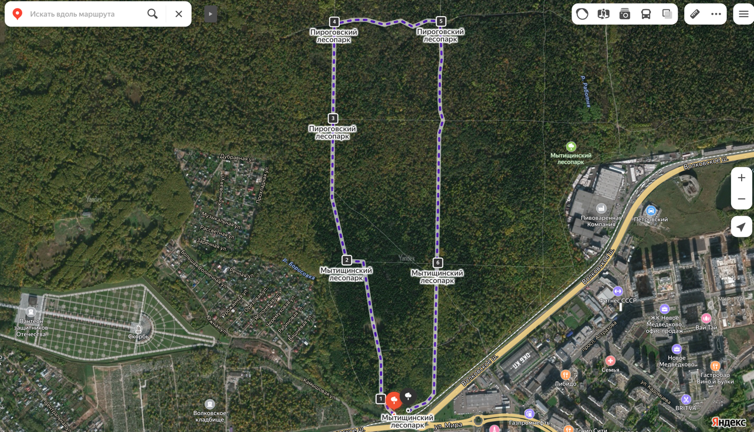
Рис. 1. Карта-схема маршрута экотропы на территории Мытищинского лесопарка. [8].
Обозначения:
Красный флаг – начало пути, сосновый бор; 1 – остановка на берегу реки Борисовка; 2 – овраг; 3 – березняк; 4-5 – смешанный лес;6 – лесная поляна.
Таким образом, организация экотроп на территории рекреационных зон представляет собой важный шаг в развитии экологического просвещения, потому что она является доступной и демократичной формой просвещения, поскольку может быть посещена людьми всех возрастов и социальных слоев общества. Благодаря созданию такой тропы, посетители смогут получить максимум удовольствия от пребывания в природе, а также ознакомиться с уникальными экосистемами и научиться ценить их красоту и уязвимость. Это поможет в долгосрочной перспективе привести к более ответственному и осознанному отношению к природе и окружающей среде.
Организация экологических троп должна стать неотъемлемой частью деятельности в рекреационных зонах.

Литература
- Федеральный закон "О внесении изменений в Лесной кодекс Российской Федерации и отдельные законодательные акты Российской Федерации в части совершенствования правового регулирования отношений, связанных с обеспечением сохранения лесов на землях лесного фонда и землях иных категорий" от 27.12.2018 N 538-ФЗ (последняя редакция) (введена Федеральным законом от 27.12.2018 N 538-ФЗ)
- Генеральный план экотропы // [Электронный ресурс] URL: https://www.wildnet.ru/images/stories/bibl/tropa_v_garmonii_s_prirodoy/tropa-v-garmonii-s-prirodoy-2-polnyy-tekst-10-12-17.pdf (дата обращения: 27.10.2023)
- Мониторинг состояния лесных и городских экосистем: Монография. / Под ред. В.С. Шалаева, Е.Г. Мозолевской. - М.: МГУЛ, 2004., - 235 с.
- Равкин Е.С. Методические рекомендации по комплексному маршрутному учету птиц [Текст] / Е.С. Равкин, Н.Г. Челенцев. – М., 1990. 33 с.
- Рысин, С.Л. Рекреационный потенциал лесопарковых ландшафтов и методика его изучения / С.Л. Рысин // Лесохозяйственная информация, 2003, - №1. - С. 17-27.
- Рысин, С.Л. Динамика и рекреационный потенциал искусственных насаждений на урбанизированных территориях / С.Л. Рысин // Динамика и устойчивость рекреационных лесов. - М.: Товарищество научных изданий КМК, 2006. - С. 143-164.
- Рысин, С.Л. Опыт оценки рекреационного потенциала лесов на урбанизированных территориях / С.Л. Рысин, Е.А. Лепешкин // Лесные экосистемы и урбанизация. Сборник статей. - М.: Товарищество научных изданий КМК, 2008. - С. 185-208.
- Яндекс карты//[Электронный ресурс] (дата обращения: 26.10.2023)

